**Robert Hook**

Nom au complet: Hook

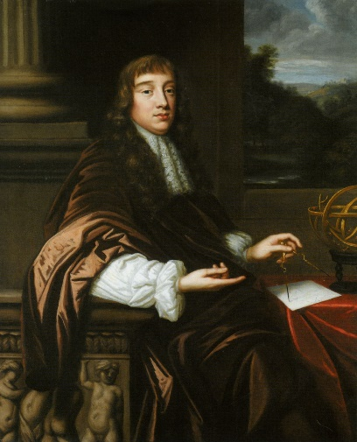

Nationalité: anglais

Période de temps: 1660

Découverte: cellule

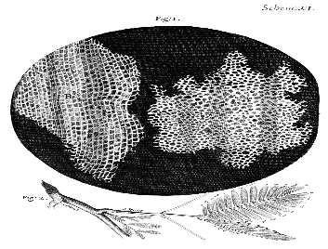

Anecdote: ça ressemble à des bareaux de prison donc une cellule